بسمه تعالی

موضوع تکلیف جایزه:رسم نمودار چگالی الکترون بر حسب دما در یک مادهn-type سیلیکون،واثر فزایش ناخالصی دهنده بر ان

نام ونام خانوادگی:رحیم برومندی

شماره دانشجویی:9431023

استاد درس:جناب اقای دکتر غیور

10/7/94

صورت مسیله این بود که باید در یک ماده نوع ان ،چگالی الکترون ها را که بر حسب
دما نمودار ان در کتاب ادوات یانگ داده شده بود باید معادلات ان را محاسبه کرده،برای سه ناحیه Freeze-out,Extrinsic,Intrinsic بعد ان را در متلب رسم کنیم.
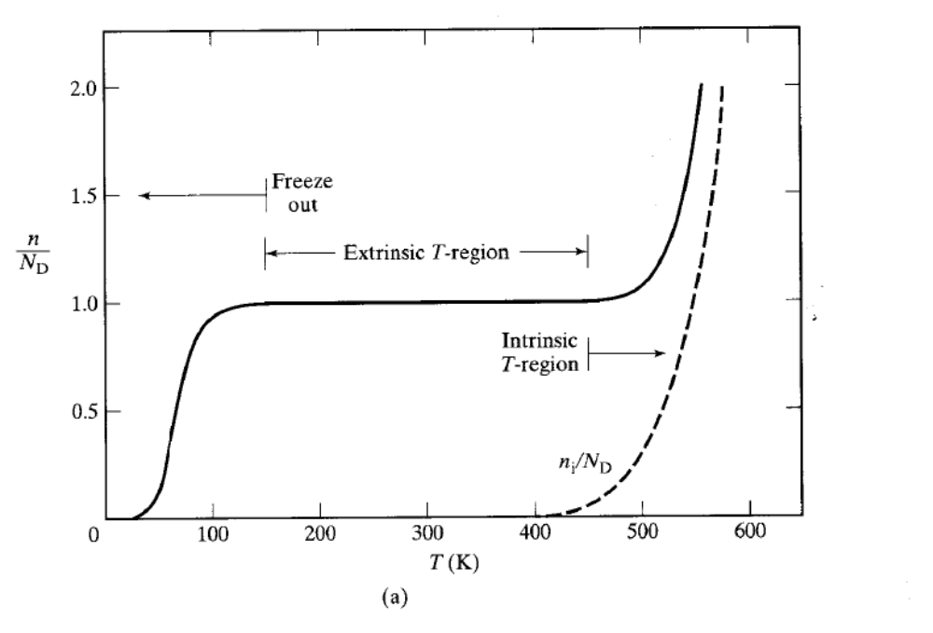
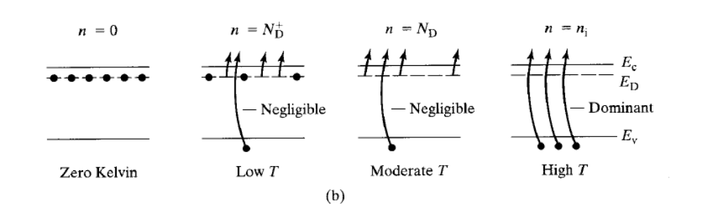

بعد از جستجو به دنبال معادلات به کتاب Robert F. Pierret-Advanced Semiconductor Fundamentals-Prentice Hall (2002).pdf رسیدم که ان چند صفحه که این فرمول ها را محاسبه کرده اورده ام.(صفحات 121-126)

بعد از ان شروع به نوشتن معادلات در متلب کردیم،که برای ND=10^22 1/m3 ( برحسب سانتی متر مکعب می شه 10^16)
حال سورس ان و نتایج ان به شرح زیر است:
%R.Borumandi(alias name in net stackprogramer)
clc
clear
disp('plot');
msgbox('programed by R.Borumandi rahim.bormandi71@gmail.com or stackprogramer@gmail.com');
%definition of constant
ND=10^22;%1/m^3
qe=1.602*10^(-19);
Eg=1.11*qe;%ev
K=1.38*10^(-23);%ev
h=6.63*10^(-34);%ev
m0=9.109*10^-31;
me=1.08*m0;
mh=.56*m0;
gD=25;
Ec=1.00000005*qe;
ED=1*qe;
%Defintion of Freeze Out Region
n=@(T)(((2*((2*pi*me*K*T)/h^2)^1.5)/gD)*exp(-1*(Ec-ED)/K*T))/2*((1+4*ND/(((2*((2*pi*me*K*T)/h^2)^1.5)/gD)*exp(-1*(Ec-ED)/K*T)))^.5-1);
fplot(n,[1,100]);
title('Freeze Out Region')
%Defintion of Intrinsic Region
figure;
n_intrinsic=@(T) ND/2+((ND/2)^2+((2*((2*pi*me*K*T)/h^2)^1.5)*(2*((2*pi*mh*K*T)/h^2)^1.5)*exp(-1*Eg/(K*T))))^.5;
fplot(n_intrinsic,[0,700]);
title('Intrinsic Region')
%Defintion of Density of electron per ND versus Temprature
figure
n_final=@(T) [[(((2*((2*pi*me*K*T)/h^2)^1.5)/gD)*exp(-1*(Ec-ED)/K*T))/2*((1+4*ND/(((2*((2*pi*me*K*T)/h^2)^1.5)/gD)*exp(-1*(Ec-ED)/K*T)))^.5-1)]+...
[ND/2+((ND/2)^2+((2*((2*pi*me*K*T)/h^2)^1.5)*(2*((2*pi*mh*K*T)/h^2)^1.5)*exp(-1*Eg/(K*T))))^.5]]/(2*ND);
fplot(n_final,[0,700]);
title(' Density of electron per (ND) versus Temprature')

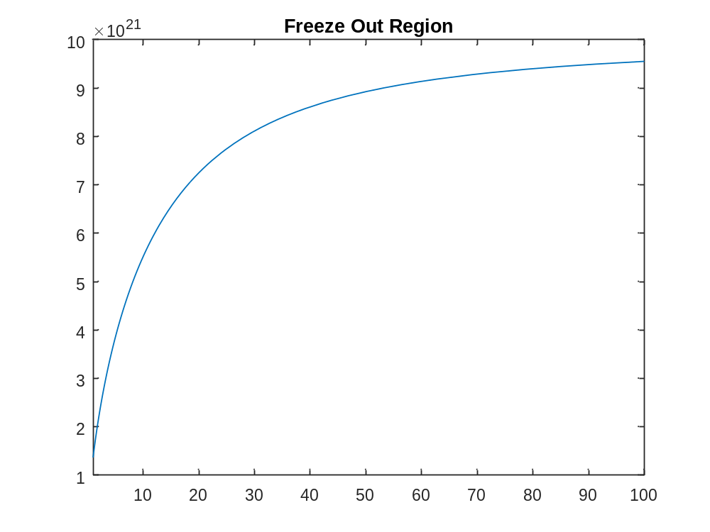

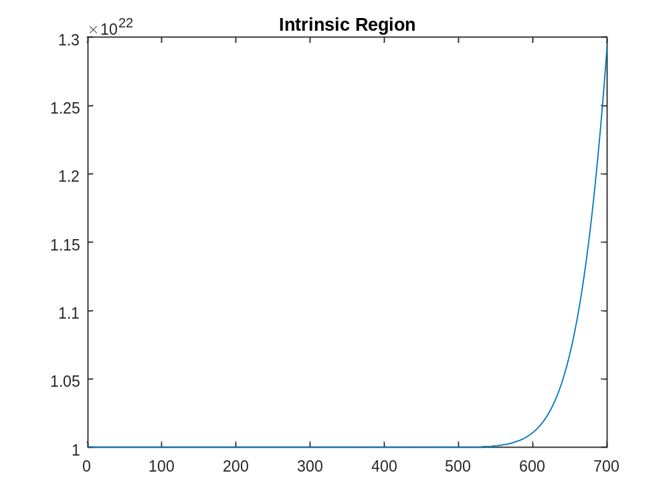
جمع این دو نمودار به ما مشخصه اصلی یعنی چگالی الکترون تقسیم بر ND بر حسب دما می دهد.
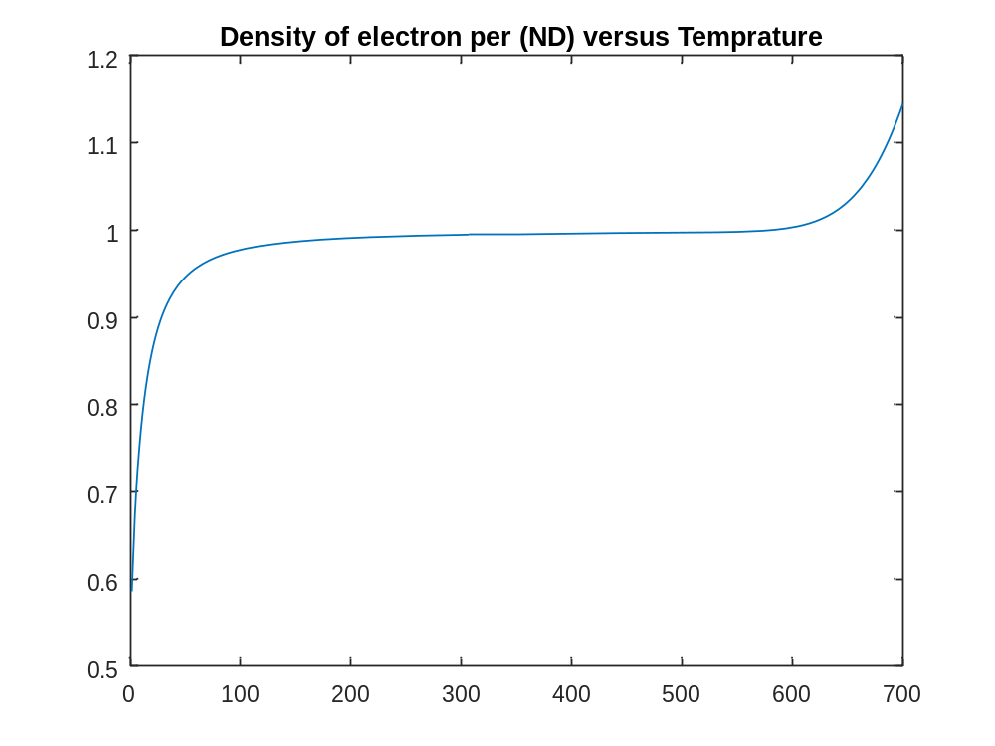
اگر نمودار های قبل را بخواهیم باهم بکشیم ،از کد زیر استفاده می کنیم.
%R.Borumandi(alias name in net stackprogramer)
clc
clear
disp('plot');
msgbox('programed by R.Borumandi rahim.bormandi71@gmail.com or stackprogramer@gmail.com');
%definition of constant
ND=10^22;%1/m^3
qe=1.602*10^(-19);
Eg=1.11*qe;%ev
K=1.38*10^(-23);%ev
h=6.63*10^(-34);%ev
m0=9.109*10^-31;
me=1.08*m0;
mh=.56*m0;
gD=25;
Ec=1.00000005*qe;
ED=1*qe;
%Defintion of Freeze Out Region
n=@(T)(((2*((2*pi*me*K*T)/h^2)^1.5)/gD)*exp(-1*(Ec-ED)/K*T))/2*((1+4*ND/(((2*((2*pi*me*K*T)/h^2)^1.5)/gD)*exp(-1*(Ec-ED)/K*T)))^.5-1);
subplot(3,1,1);
fplot(n,[1,100]);
title('Freeze Out Region')
%Defintion of Intrinsic Region
n_intrinsic=@(T) ND/2+((ND/2)^2+((2*((2*pi*me*K*T)/h^2)^1.5)*(2*((2*pi*mh*K*T)/h^2)^1.5)*exp(-1*Eg/(K*T))))^.5;
subplot(3,1,2);
fplot(n_intrinsic,[0,700]);
title('Intrinsic Region')
%Defintion of Density of electron per ND versus Temprature

n_final=@(T) [[(((2*((2*pi*me*K*T)/h^2)^1.5)/gD)*exp(-1*(Ec-ED)/K*T))/2*((1+4*ND/(((2*((2*pi*me*K*T)/h^2)^1.5)/gD)*exp(-1*(Ec-ED)/K*T)))^.5-1)]+...
[ND/2+((ND/2)^2+((2*((2*pi*me*K*T)/h^2)^1.5)*(2*((2*pi*mh*K*T)/h^2)^1.5)*exp(-1*Eg/(K*T))))^.5]]/(2*ND);
subplot(3,1,3);
fplot(n_final,[0,700]);
title(' Density of electron per (ND) versus Temprature')

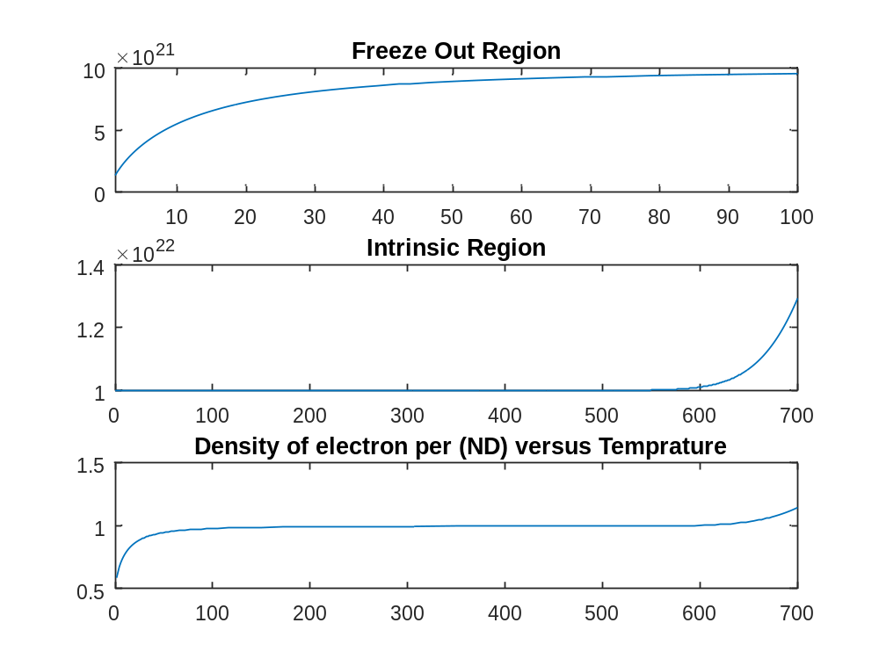

این برای سیلیسیوم برای ND=10^161/cm^3 بود حالا برای چندین مقدار افرایشی ND با سورس زیر می کشم.
%R.Borumandi(alias name in net stackprogramer)
clc
clear
disp('plot');
msgbox('programed by R.Borumandi rahim.bormandi71@gmail.com or stackprogramer@gmail.com');
%definition of constant
ND=10^22;%1/m^3
qe=1.602*10^(-19);
Eg=1.11*qe;%ev
K=1.38*10^(-23);%ev
h=6.63*10^(-34);%ev
m0=9.109*10^-31;
me=1.08*m0;
mh=.56*m0;
gD=25;
Ec=1.00000005*qe;
ED=1*qe;
%Defintion of Density of electron per ND versus Temprature

n_final=@(T) [[(((2*((2*pi*me*K*T)/h^2)^1.5)/gD)*exp(-1*(Ec-ED)/K*T))/2*((1+4*ND/(((2*((2*pi*me*K*T)/h^2)^1.5)/gD)*exp(-1*(Ec-ED)/K*T)))^.5-1)]+...
[ND/2+((ND/2)^2+((2*((2*pi*me*K*T)/h^2)^1.5)*(2*((2*pi*mh*K*T)/h^2)^1.5)*exp(-1*Eg/(K*T))))^.5]]/(2*ND);
subplot(4,1,1);
fplot(n_final,[0,700]);
title(' Density of electron per (ND=10e16) versus Temprature')
%Defintion of Density of electron per ND versus Temprature
ND=10^23;%1/m^3
n_final=@(T) [[(((2*((2*pi*me*K*T)/h^2)^1.5)/gD)*exp(-1*(Ec-ED)/K*T))/2*((1+4*ND/(((2*((2*pi*me*K*T)/h^2)^1.5)/gD)*exp(-1*(Ec-ED)/K*T)))^.5-1)]+...
[ND/2+((ND/2)^2+((2*((2*pi*me*K*T)/h^2)^1.5)*(2*((2*pi*mh*K*T)/h^2)^1.5)*exp(-1*Eg/(K*T))))^.5]]/(2*ND);
subplot(4,1,2);
fplot(n_final,[0,1000]);
title(' Density of electron per (ND=10e17) versus Temprature')

%Defintion of Density of electron per ND versus Temprature
ND=10^24;%1/m^3
n_final=@(T) [[(((2*((2*pi*me*K*T)/h^2)^1.5)/gD)*exp(-1*(Ec-ED)/K*T))/2*((1+4*ND/(((2*((2*pi*me*K*T)/h^2)^1.5)/gD)*exp(-1*(Ec-ED)/K*T)))^.5-1)]+...
[ND/2+((ND/2)^2+((2*((2*pi*me*K*T)/h^2)^1.5)*(2*((2*pi*mh*K*T)/h^2)^1.5)*exp(-1*Eg/(K*T))))^.5]]/(2*ND);
subplot(4,1,3);
fplot(n_final,[0,1300]);
title(' Density of electron per (ND=10e18) versus Temprature')
%Defintion of Density of electron per ND versus Temprature
ND=10^25;%1/m^3
n_final=@(T) [[(((2*((2*pi*me*K*T)/h^2)^1.5)/gD)*exp(-1*(Ec-ED)/K*T))/2*((1+4*ND/(((2*((2*pi*me*K*T)/h^2)^1.5)/gD)*exp(-1*(Ec-ED)/K*T)))^.5-1)]+...
[ND/2+((ND/2)^2+((2*((2*pi*me*K*T)/h^2)^1.5)*(2*((2*pi*mh*K*T)/h^2)^1.5)*exp(-1*Eg/(K*T))))^.5]]/(2*ND);
subplot(4,1,4);
fplot(n_final,[0,2100]);
title(' Density of electron per (ND=10e19) versus Temprature')

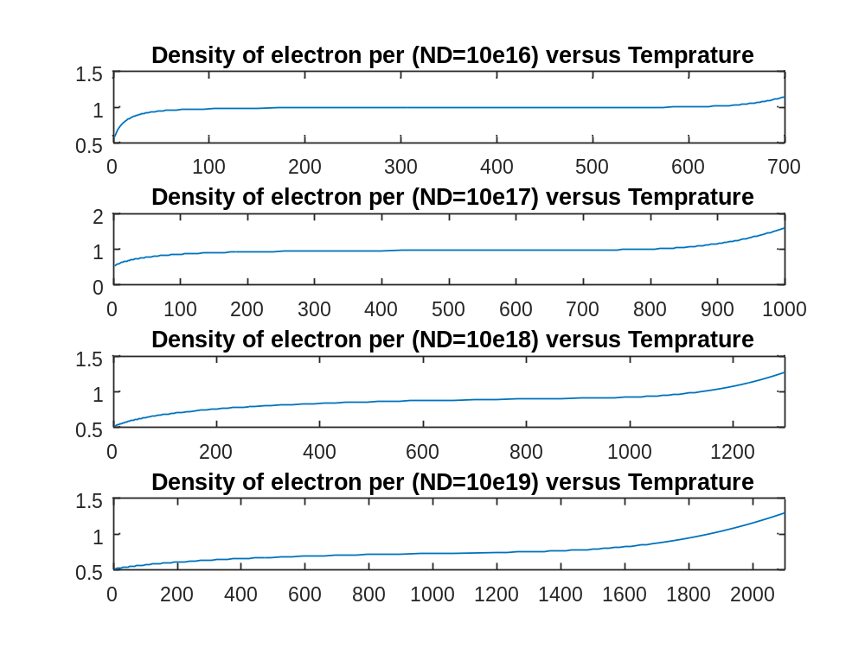

نتیجه گیری:هرچه ND را افزایش می دهیم نمودار کمی به سمت راست شیفت پیدا می کند،وناحیه خطی هم کمتر می شود،علت اینکه به سمت راست شیفت پیدا می کند این است،که چون ND زیادتر شده زمان بیشتری برای یونوزاسیون یعنی دمای بیشتری لازم است اما برای غلبه ni نیز چون حامل ها بیشتر اند در دمای بالاتری اتفاق می افتد،البته با افزایش ND مشاهده می شود ناحیه خطی کاهش می یابد.
موفق باشید

